אני אוהב כשהקיץ מגיע
אפילו שאני קצת מזיע
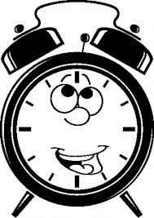
אני אוהב שיש המון אור
ואפשר הביתה בשמונה לחזור
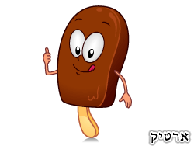
אני אוהב אבטיח ומלון
ארטיק בננה וקרטיב לימון
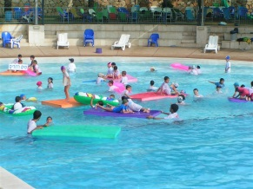
אני אוהב את הבריכה והמים
אני אוהב את הים שבעתיים
כי אפשר לשחק עם גלי הים הכחול
לקפוץ לברוח או סתם לצלול.

בקיץ יש המון דברים שכייף בהם מאוד
אבל הכי הכי אני אוהב
את החופש הגדול....

חופשה נעימה ובטוחה
ניפגש בשנת הפעילות הבאה.
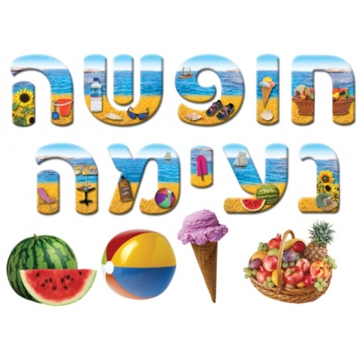
מצוות המתנ"ס

